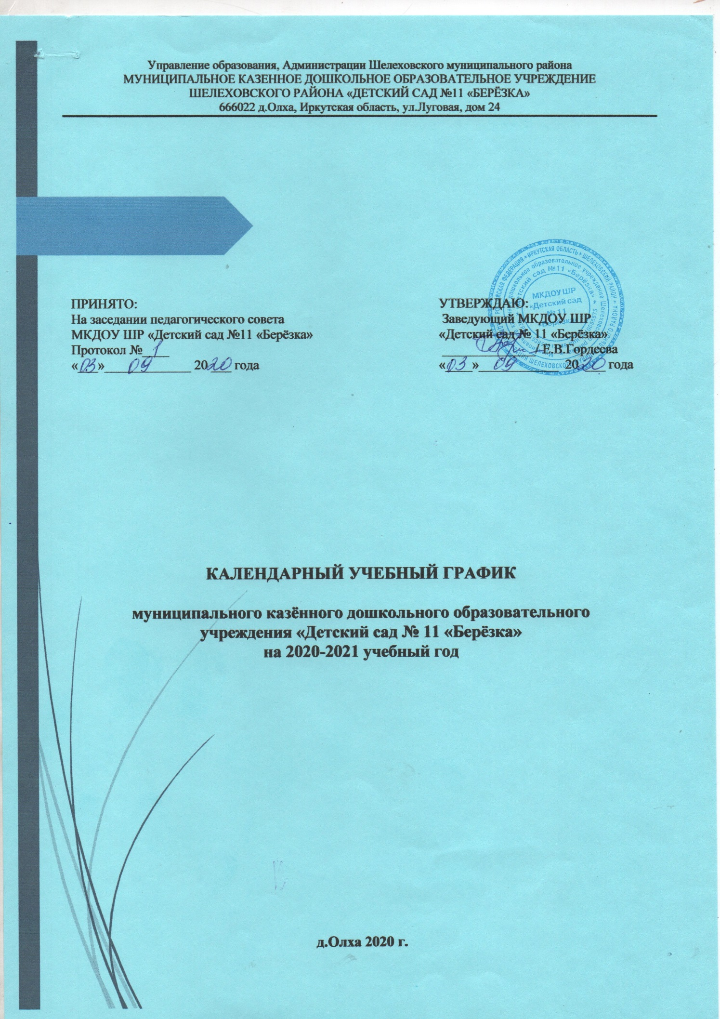

Пояснительная записка

Календарный учебный график является локальным нормативным документом, регламентирующим общие требования к организации образовательного процесса в 2020-2021 учебном году в муниципальном бюджетном дошкольном образовательном учреждении МКДОУ ШР «Детский сад №11 Берёзка»
Календарный учебный график разработан в соответствии со следующими нормативными документами:
- Федеральным законом «Об образовании в Российской Федерации» от 29.12.2012 г. №273 (статья 2, пункт 9);
- СанПиН 2.4.1.3049-13 «Санитарно-эпидемиологические требования к устройству, содержанию и организации режима работы в дошкольных организациях»;
- Федеральным государственным образовательным стандартом дошкольного образования (Утвержден приказом Министерства образования и науки Российской Федерации от 17 октября 2013 г. N 1155);
- Устав МКДОУ «Детский сад №11 «Берёзка».
- Основная общеобразовательная программа дошкольного образования МКДОУ «Детский сад №11 «Берёзка».

Календарный учебный график учитывает в полном объеме возрастные психофизические особенности воспитанников и отвечает требованиям охраны их жизни и здоровья. Содержание календарного учебного графика включает в себя следующие сведения:
- режим работы ДОУ;
- продолжительность учебного года;
- количество недель в учебном году;
- сроки проведения каникул, их начало и окончание;

Режим работы ДОУ: 12 часов (с 7.00 – 19.00), рабочая неделя состоит из 5 дней, суббота и воскресенье – выходные дни. Согласно статье 112 Трудового Кодекса Российской Федерации от 30.12.2001 N 197-ФЗ (ред. от 31.07.2020) (с изм. и доп., вступ. в силу с 13.08.2020, в календарном учебном графике учтены нерабочие (выходные и праздничные) дни.

Продолжительность учебного года составляет 39 недель (1 и 2 полугодия) без учета каникулярного времени.
Праздники для воспитанников в течение учебного года планируются в соответствии с Годовым планом работы ДОУ на учебный год.
Организация каникулярного отдыха в детском саду имеет свою специфику и определяется задачами воспитания в дошкольном учреждении. Для эффективного физиологического и психологического развития детей планирование каникулярного отдыха тщательно продумывается.
Воспитательно-образовательная работа в летний оздоровительный период планируется в соответствии с Планом работы на летний период, а также с учетом климатических условий.
Календарный учебный график обсуждается и принимается педагогическим советом, утверждается приказом заведующего ДОУ до начала учебного года. Все изменения, вносимые в годовой учебный график, утверждаются приказом заведующего образовательного учреждения и доводятся до всех участников образовательного процесса.

Организация образовательного процесса

1. Режим работы учреждения
Продолжительность учебной недели |  | 5 дней (с понедельника по пятницу)
Время работы возрастных групп |  | 12 часов в день (с 7.00 до 19.00 часов)
Нерабочие дни |  | Суббота, воскресенье и праздничные дни
2. Продолжительность учебного года
Учебный год | с 01.09.2020 г. по 31.05.2021 г. |  | 39 недель
I полугодие | с 01.09.2020 г. по 30.12.2019 г. |  | 19 недель
II полугодие | с 09.01.2019г. по 31.05.2019 г. |  | 20 недель
3. Каникулярное время, праздничные (нерабочие) дни
3.1. Каникулы
 | Сроки/ даты |  | Количество каникулярных недель/ праздничных дней
Зимние каникулы | 31.12.2020 г. – 10.01.2021 г. |  | 10 дней
Летние каникулы | 01.06.2021 г. – 31.08.2021 г. |  | 13 недель
4. Летний оздоровительный период с 01.06.2021 по 31.08.2021 г.
Деятельность с воспитанниками осуществляется в формах, согласно действующим санитарно – эпидемиологическим требованиям СанПиН 2.4.1 3049-13 в летний период.

